EXERCICI 2
M6 UF4
HECTOR NAVARRETE

- Lo que entiendo por linea de ordenes:

public class OmplirVenda {
public static void main (String[] args ) {
//Dades d'entrada per a la venda

int idproducte = 0;//idproducte
int quantitat = 0;//quantitat
Scanner scanner = new Scanner(System.in);

if (args.length < 2) {
System.err.println("Introduce id de producto: ");
idproducte = scanner.nextInt();
System.out.println("Introduce cantidad: ");
quantitat = scanner.nextInt();

} else {
idproducte = Integer.parseInt(args[0]);
quantitat = Integer.parseInt(args[1]);

}

PERO POR ALGUNA RAZON CUANDO INTENTO COMPILARLO PARA INICIAR LA CLASE POR CMD ME SALEN DECENAS DE ERRORES

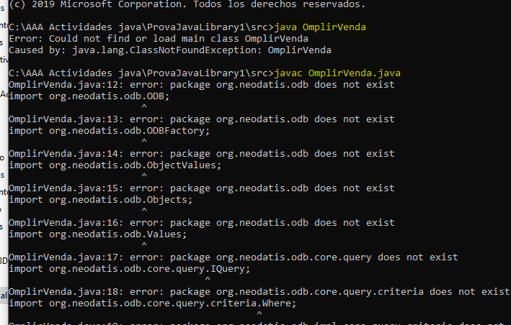

- lo que entiendo por entrada estandard:

public class OmplirVenda {
public static void main (String[] args ) {
//Dades d'entrada per a la venda

int idproducte = 0;//idproducte
int quantitat = 0;//quantitat
Scanner scanner = new Scanner(System.in);

if (args.length < 2) {
System.err.println("Introduce id de producto: ");
idproducte = scanner.nextInt();
System.out.println("Introduce cantidad: ");
quantitat = scanner.nextInt();

} else {
idproducte = Integer.parseInt(args[0]);
quantitat = Integer.parseInt(args[1]);

}

AUN QUE SALGA MUCHO ROJO… SON WARNINGS NO AFECTAN EN EL PROGRAMA. EL PROGRAMA FUNCIONA PERFECTAMENTE

